附件：黄山学院2025年度学生食堂第三方满意度调查表

率水校区学生食堂满意度调查表 |  | 横江校区学生食堂满意度调查表
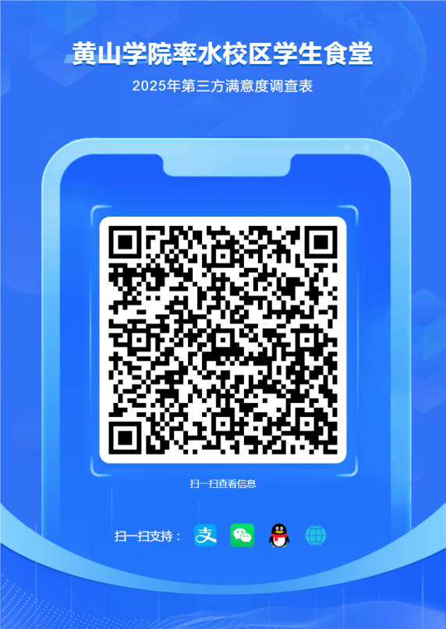 |  | 